呼吁司法改革 只是因为“不喜欢”？

健良 [有理儿有面](javascript:void(0);)

**有理儿有面**

微信号 youli-youmian

功能介绍 你说是不是

2021-01-07[原文](https://mp.weixin.qq.com/s?__biz=Mzg3MjEyMTYyNg==&mid=2247521166&idx=2&sn=38e302eca09de41958e68530bc516f8e&chksm=cef6c7fbf9814eed73fd342faef58c6f04392b8a26d162bddd3cf174d4225b24927ce53cb58d&scene=27#wechat_redirect&cpage=50) 发表于

收录于合集





**全文共1225字，图片1张，预计阅读时间为4分钟。**

**文章发于“有理儿有面”（youli-youmian），欢迎大家在朋友圈和微信群转发。**

**公众号及其他平台转载请在后台留言。**



▼

本文作者：香港资深媒体人 健良

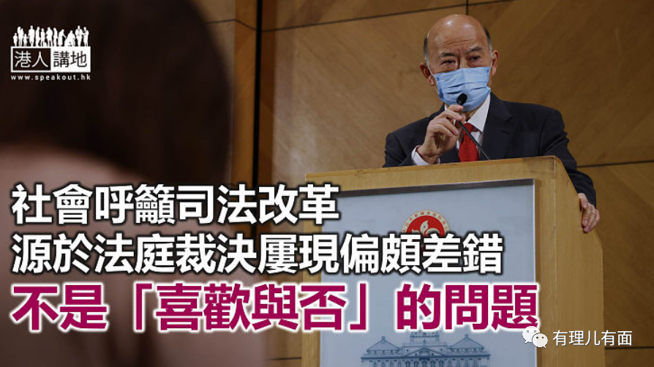

即将退休的终审法院首席法官马道立昨日见传媒，首次开腔响应社会上日渐高涨的司法改革呼声。如果笔者无记错的话，马道立昨天的临别感言，是从首席法官和司法机构的“使命”开始的，包括“维持香港的法治”，“法官处理案件时只需考虑法律理据…不受任何人的意见、政见所影响”等，又强调香港至今仍然享有司法独立。听过马官一席话，笔者在想，那么“法治”的使命，又是什么呢？是否也应该包括彰显公义？向社会大众传递正确的守法观念？

对于司法改革，马道立说，司法机构不反对改革，但“你要给细节、理由、理据，为何及哪方面要改革…如果指，我不喜欢你今天的判决、昨天的判决或明天的判决，所以你要改革，我觉得这不是一个特别好的理由”。笔者当然无资格同马官“争辩法律”，也尊重马官在司法界的地位，但还是要问，大众呼吁司法改革，真的仅仅只是因为“不喜欢判决”吗？不如就以大家“不喜欢”的几个例子说起。

**令人诟病的判决与判词**

2019年10月，一名地盘工人因向旺角警署侧门掷汽油弹，被控一项“有意图而企图纵火罪”，虽然汽油弹并未当场起火，但法官判刑时明确指出“企图犯案与实际犯案罪责无异”，因此重判被告实时监禁3年零4个月。然而去到“新屋岭谎言”案，法官却以被告的煽惑行为“效用不大，而且实际上也没引起暴力事件”为理据，仅判处160小时社服令，即是因为“未能成功犯案”，所以轻判？大家自然要问，究竟法庭的量刑标准，有多少把“尺”？抑或每个法官都有自己一把尺？

又例如，区域法院法官郭伟健曾就一宗“连侬隧道”斩人案，形容被告“情操高尚”，记得当时马道立都发声明批评，此等“不适当或无必要的政见”有损法庭不偏不倚形象；原东区法院裁判官何俊尧，形容三名扰乱《国歌法》公听会的前香港众志成员是“社会栋梁”、应留“有用之躯”；裁判官水佳丽称赞在元朗街头投掷3枚汽油弹的15岁少年是“优秀细路”…大家又要问，法官判案当然不应受任何人意见、政见所影响，但他们又有否受一己“政见”所影响呢？

还有，在涉违国安法的壹传媒创办人黎智英一度获准保释外出之前，身负“三案九罪”的前立法会议员许智峯也因为法官凖其保释、准其“公务外访”、甚至发还旅行证件，结果就是成功潜逃；而在许智峯之前，据报“12瞒逃”中7个疑犯的保释申请，都是经由东区法院主任裁判官钱礼处理，包括藏汽油弹原料案的被告邓棨然、郑子豪及廖子文。是大家“误解、错怪”法庭？还是真的已经一而再、再而三？

**司法独立就不能改革？**

上述种种，难道只是社会大众“不喜欢”的问题吗？尊重法治，当然无问题；司法独立，我们都珍而重之，但司法独立是否可以等于“司法独大”？是否等于只要大家对判决有批评、有质疑就叫干扰司法？是不是法官判案就一定不会偏颇出错？社会呼吁司法改革，无非是希望香港的法治更加健全、完善，更加可以彰显公义！笔者最后想问，诸如“设立量刑委员会”、“确保司法人员全面准确理解‘一国两制’和基本法”、“培训法官熟习国安法”等建议，如果付诸实行，就真的有损香港的司法独立？

本文转自港人讲地





**关注公众号：**

**有理儿有面**

**理   性｜   揭   秘｜   探   讨**







### 精选留言

用户设置不下载评论